«Пермский национальный исследовательский политехнический университет» ПНИПУ

**Лабораторная работа**

Выполнил:

студент группы РИС-23-1б

Фаезов Александр Рамисович

Проверила:

доцент кафедры ИТАС

Ольга Андреевна Полякова

Пермь

2023

Задача

Пользователь вводит общее количество элементов в задаче, а затем последовательно вводит числа. Необходимо найти максимальный элемент, сосчитать количество элементов, совпадающих с максимальным и номер максимального элемента.

Анализ

1. Пользователь вводит общее количество элементов в задаче (n)
2. Поочередно вводится число (а), пока не будет достигнул лимит (n). По умолчанию предполагаем, что число (а) является максимальным и начинаем сравнивать его с остальным, наибольшее число записываем в (max).
3. Если значение (а) является одинаковым со сравниваемым, записываем в счетчик (с).
4. Выводим все полученные результаты

Блок-схема

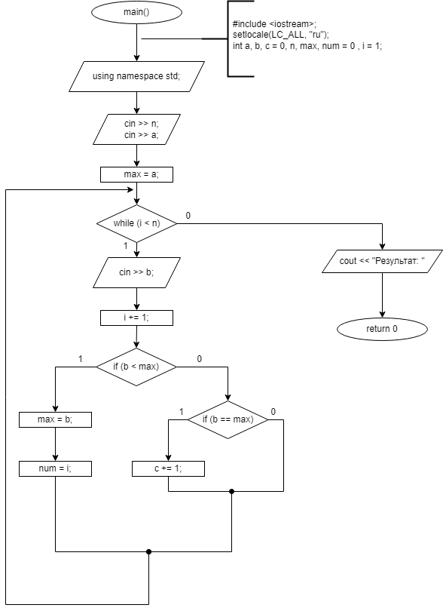

Диаграмма 1 – блок-схема.

Код

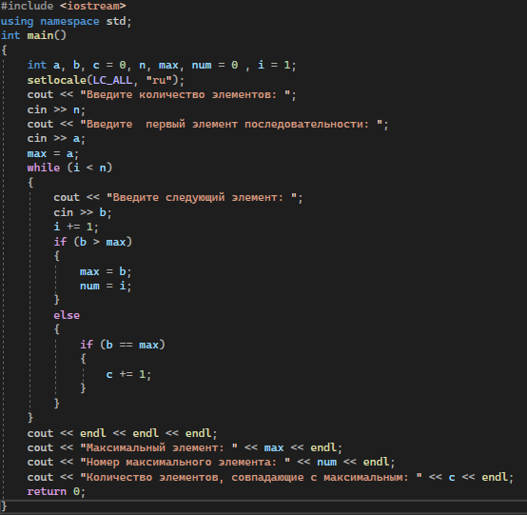

Рис. 1 – код программы

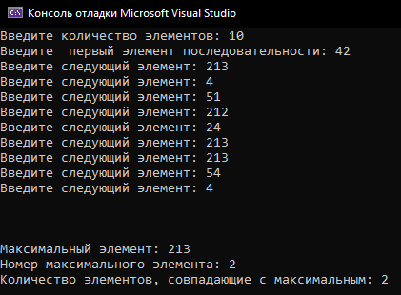

Рис. 2 – пример работы программы